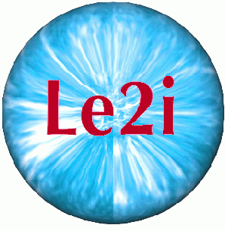 | Laboratoire LE2i  BP 47870  21078 Dijon Cedex | AEROSPATIALE MATRA MISSILES  8 rue Le Brix  18020 Bourges Cedex | 

RAPPORT DE STAGE

effectué du 5 Mars au 10 Août 2001
à
AEROSPATIALE MATRA MISSILES
Département études électroniques

Etude et conception d’un capteur actif
vidéo CMOS

Cédric MUNOZ
élève
au
Laboratoire LE2i – Dijon
DEA Instrumentation et Informatique de l’Image

Option Electronique et Image

Tuteur : Eric LORRAIN
Professeur responsable : El-Bay BOURENNANE
  CLASSIFICATION MILITAIRE ET INDUSTRIELLE  Document NC Page documentaire NC  Date de déclassification : |  | Date : 5 Mars au 10 Août 2001  PROGRAMME XXXX  MATERIEL CAPTEUR ACTIF VIDEO CMOS  TECHNIQUE ELECTRONIQUE
TITRE :
Etude et conception d’un capteur actif vidéo CMOS

Cédric MUNOZ

Elève au Laboratoire LE2I - Dijon

Professeur responsable :
El-Bay BOURENNANE

Stage effectué du 5 Mars au 10 Août 2001
dans la société AEROSPATIALE MATRA MISSILES

Maître de stage :
Eric Lorrain

APPROBATIONS

Le maître de stage : L'agent de sécurité :

Nature du document  Rapport de stage  Langue FR | MOTS CLES : Capteur CMOS, Virtex-II,  Détection de contours, Standard DVI, SiI160. |  | Nb pages : 44  Nb figures : 22  Nb annexes : 7

AVERTISSEMENTS

Pour des raisons de confidentialité, ce document ne regroupe pas toutes les informations que j’aurais voulu y apporter. La nature même du sujet de stage ne me permet pas de dévoiler toutes les informations intéressantes et je présente mes excuses si certains points ne sont pas approfondis ou explicitement décrits. Ce rapport ne contient pas de note bibliographique et très peu d’annexes car les documents utilisés sont confidentiels. Il ne s’agit en aucun cas d’un oubli, mais bien d’une action volontaire d’AEROSPATIALE MATRA MISSILES.

Ce document est la propriété d'AEROSPATIALE MATRA MISSILES ; il ne peut être communiqué à des tiers et/ou reproduit sans l'autorisation préalable écrite d'AEROSPATIALE MATRA MISSILES et son contenu ne peut être divulgué.
© - AEROSPATIALE MATRA MISSILES 2026

REMERCIEMENTS

Ce stage a été réalisé pour l’obtention du diplôme de DEA Instrumentation et Informatique de l’image. Après des cours théoriques suivis au sein du laboratoire LE2I, j’ai donc effectué un stage dans la société EADS AEROSPATIALE MATRA MISSILES.
Je voudrais tout d’abord remercier mon tuteur de stage, Monsieur Eric Lorrain, pour le soutien et la confiance qu’il m’a accordés.
Un remerciement général s'impose tant les contacts à tous niveaux ont été nombreux. Tous ceux qui, de près ou de loin, ont contribué à m'informer, m'intéresser et me documenter méritent ma gratitude, ainsi que les personnes qui se sont spontanément ouvertes à toutes mes questions et observations. J'ai pu profiter de l'expérience de toute une équipe et me satisfaire d'une convivialité exemplaire.
Plus particulièrement, je suis très reconnaissant à Philippe Lamaty et Philippe Vazeille de l’aide qu’ils m’ont attribuée dans des domaines bien spécifiques.
Enfin c’est l’atmosphère générale du service qui m’a été agréable. Mon intégration rapide et la qualité de mes relations avec les autres employés et stagiaires resteront une belle expérience.
SOMMAIRE

Chapitre 1 L’entreprise d’accueil 7
1.1 Le groupe EADS : European Aéronautique Défense and Space Company 7
1.2 La filiale missiles 7
1.3 Le site de Bourges 7
1.4 La filière électronique 8
Chapitre 2 Présentation 9
2.1 Contexte, objectifs 9
2.2 Structure du document 10
Chapitre 3 La plate-forme FPGA 11
3.1 Généralités 11
3.2 Virtex-II XC2V3000 11
3.2.1 Les blocs CLB 12
3.2.2 Les blocs mémoire (SelectRAM Memory) 12
3.2.3 Les blocs multiplieurs 12
3.2.4 Les blocs DCM 12
3.2.5 Mode de configuration 13
Chapitre 4 Le capteur CMOS 15
4.1 Introduction 15
4.2 Le PB-MV13 Photobit 15
4.3 Séquence des signaux de contrôle 17
4.4 Electronic Shutter (Obturateur électronique) 18
4.4.1 TrueSNAP Mode simultané 18
4.4.2 TrueSNAP Mode séquentiel 19
4.5 Interface d’acquisition (Pilotage du capteur CMOS) 19
4.5.1 Les signaux d’entrée-sortie 20
4.5.2 Code VHDL 20
4.6 Gestion des données de sorties 20
Chapitre 5 Détection de contours 22
5.1 OREC (Opérateur Reconfigurable d’Extraction de Contours) 22
5.2 Filtrage 22
5.3 Gradients directionnels 23
5.4 Norme et orientation du gradient 23
5.5 Maxima locaux 23
5.6 Bi-seuillage 23
Chapitre 6 : Le standard DVI 24
6.1 Introduction 24
6.2 Silicon Image – SiI160 25
6.3 Signaux de synchronisation d’après le standard VESA 26
Chapitre 7 : Conception matérielle 27
7.1 Gestion du démarrage de la carte 27
7.2 Alimentations 27
7.3 Testabilité 27
7.4 Design de la carte 28
Conclusion et perspectives 29
Références 30

ANNEXE 1 31
ANNEXE 2 33
ANNEXE 3 37
ANNEXES 4, 5, 6 39
ANNEXE 7 43

TABLE DES ILLUSTRATIONS

Figure 1 : Chaîne d’acquisition / traitement / restitution d’une séquence vidéo 9
Figure 2 : Digital Clock Manager 12
Figure 3 : Gestion des signaux de programmation 14
Figure 4 : Système caméra 15
Figure 5 : Bloc fonctionnel 16
Figure 6 : Séquence ligne 17
Figure 7 : Séquence trame 17
Figure 8 : Signaux de calibration 18
Figure 9 : Mode simultané 18
Figure 10 : Mode séquentiel 19
Figure 11 : Interface CMOS 20
Figure 12 : Principe des synchronisations 20
Figure 13 : Schéma synoptique du module parallèle-série 21
Figure 14 : Synoptique du composant OREC 22
Figure 15 : Exemple d'effet miroir 23
Figure 16 : Interface VESA/DVI 24
Figure 17 : PanelLink SiI160 25
Figure 18 : Mode des bus d'entrée 25
Figure 19 : Gestion des colonnes 26
Figure 20 : Gestion des lignes 26
Figure 21 : Circuit de reset 27
Figure 22 : Niveau de reset 27

Tableau 1 : Caractéristiques techniques du Xilinx Virtex-II XC2V3000 11
Tableau 2 : Configuration des mémoires 12
Tableau 3 : Mode de programmation des FPGA Xilinx Virtex-II 13

Chapitre 1 L’entreprise d’accueil

1.1 Le groupe EADS : European Aéronautique Défense and Space Company
Produit de la fusion des groupes AEROSPATIALE MATRA, Daimler-Chrysler Aerospace et CASA, EADS devient le n°1 européen et le n°3 mondial dans le secteur aéronautique, défense et espace.
EADS est le seul grand industriel mondial à maîtriser l’ensemble des segments du marché de l’aéronautique, de la défense, des hélicoptères aux avions d’affaires, des missiles tactiques aux avions de transports régionaux. Ceci classe donc EADS parmi les leaders.
Bénéficiant d’une présence commerciale mondiale, assise sur des références majeures acquises par les 3 groupes, EADS dispose d’un maillage de bureaux à l’étranger. Cette mise en commun des moyens offre au nouveau groupe le support d’une présence permanente dans 33 pays et une capacité de pénétration commerciale renforcée.

1.2 La filiale missiles
Filialisée en avril 1999, l’activité missiles tactiques d’AEROSPATIALE a pris l’appellation AEROSPATIALE MATRA MISSILES dans le cadre du rapprochement des activités du groupe AEROSPATIALE et de celles de MATRA HAUTES TECHNOLOGIES, fusion qui a donné naissance au groupe AEROSPATIALE MATRA.
AEROSPATIALE MATRA MISSILES exerce son activité sur les sites de Bourges, en Région Centre, et de Châtillon-sous-Bagneux, en banlieue sud de Paris.
Avec un effectif de 2800 personnes, AEROSPATIALE MATRA MISSILES a réalisé en 2000 un chiffre d’affaires de 3,9 milliards de francs dont 35% à l’exportation, des prises de commandes à hauteur de 8,1 milliards de francs.

1.3 Le site de Bourges
L’établissement de Bourges comprend trois sites :
- Bourges Aéroport où l’on travaille autour de la réalisation des composants et équipements des missiles tactiques, de l’assemblage de sous-ensembles avions pour les familles AIRBUS et ATR. L’électronique, la mécanique appliquée à des systèmes complexes, matériaux composites, sont les trois technologies d’excellence mises en œuvre dans le cadre du développement des différents programmes de missiles.
- Bourges Engins se consacre à l’assemblage de missiles antichars.
- Bourges Subdray, centre pyrotechnique ouvert sur la R&D, l’intégration prototype et série, les essais et le support logistique client.
Il est composé de deux centres opérationnels :
- le COSM (Centre Opérationnel Systèmes de Missiles)
- le COCE (Centre Opérationnel Composants Equipements)
Le COCE est chargé de l’étude et de la mise au point des équipements électroniques nécessaires aux systèmes d’armes développés par la Division Missiles. Il participe aux essais d’intégration des systèmes d’armes et suit les équipements pendant toute leur durée de vie. Ce service est également chargé des développements d’études générales sur les projets futurs.

1.4 La filière électronique
AEROSPATIALE MATRA MISSILES en tant que maître d’œuvre est amenée à réaliser certains de ses équipements électroniques afin de :
- Maîtriser les chaînes fonctionnelles critiques (détection de cibles, navigation, guidage-pilotage, sécurité, …)
- Piloter les développements en ayant des capacités d’adaptation (gestion des données et interfaces, logiciels embarqués, mise en œuvre et validation, …)
- S’adapter aux demandes de ses clients.
- Soutenir et maintenir ses systèmes d’armes.
La mission de la filière électronique est de concevoir, développer, produire et supporter des équipements, des sous-systèmes électroniques et logiciels pour les systèmes de missiles dans les meilleures conditions de coût, délai et qualité.
Ce domaine doit répondre à des critères précis, tel que :
- un haut degré d’intégration système.
- un environnement sévère.
- une miniaturisation.
- une haute fiabilité.
La filière électronique développe un vaste choix d’équipements embarqués sur missiles tels que :
- les équipements postes de tirs.
- les équipements de liaison Missile / Avion.
- les équipements d’intégration et de contrôle.
Ces différents équipements peuvent être constitués par :
- des calculateurs numériques embarqués.
- des calculateurs de traitement d’images.
- de l’électronique de puissance.
- des logiciels temps réel sur tous types de calculateurs ou stations informatiques.
Cette filière est divisée en plusieurs secteurs. Au cours de mon stage, j’ai été affecté dans le secteur des études électroniques.

Chapitre 2 Présentation

2.1 Contexte, objectifs
Dans le cadre d’une pré-étude, le secteur électronique examine de nouvelles technologies d’imageur. A cette fin, un système de vision qui intègre une chaîne d’acquisition, de traitement et de restitution vidéo des images est analysé. L’objectif est de fournir une solution sur table d’un capteur actif de traitement d’images. Les acquis du secteur en matière d’imagerie temps réel et flot de données sur des architectures matérielles de type composant spécifique (ASIC ou [re]programmable) servira de référence dans le cheminement de cette étude.
L’architecture envisagée fait intervenir les nouvelles générations de capteurs vidéo CMOS, de plates-formes FPGA ainsi que du dernier standard numérique interface vidéo DVI. En outre, la densité du FPGA en terme de cellules, mémoires, etc. doit permettre d’intégrer toute la chaîne (acquisition : pilotage du capteur CMOS, traitement : détection de contours, restitution : mise au format DVI). En effet seulement trois composants (le capteur CMOS, le FPGA, le circuit de mise au format DVI) seront à mettre en œuvre. La carte sera très simple au niveau des interfaces mais aussi au niveau encombrement, ce qui débouchera sur une carte de faible format (Figure 1).
Un composant de mise au format DVI restitue le signal vidéo aux formats VGA à UXGA, vers un écran numérique dernière génération.
La souplesse du FPGA permet une mise en œuvre de l’ensemble sans aucune contrainte, que ce soit au niveau du taux d’intégration ou des performances.

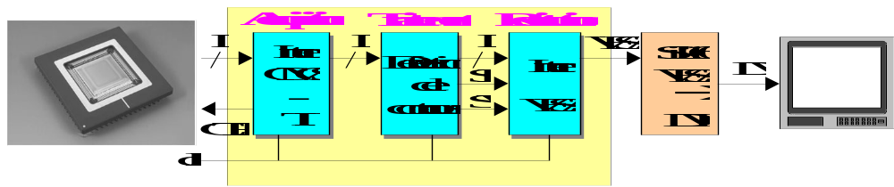

Figure 1 : Chaîne d’acquisition / traitement / restitution d’une séquence vidéo

La complexité et la densité de ce projet ont conduit le secteur électronique à diviser celui-ci en deux parties. Une partie « logiciel » réalisée par un autre stagiaire repose sur la reprise des différents algorithmes de traitement d’images d’un ASIC afin de les rendre compatibles avec la plate-forme FPGA utilisée.
Pour ma part, trois tâches bien spécifiques m’ont été assignées. Elles peuvent se résumer par l’étude préliminaire des composants, la conception matérielle de la carte et l’intégration des algorithmes dans le FPGA. Le développement VHDL des deux interfaces d’acquisition et de restitution du flux vidéo est réalisé sous la chaîne cadence HDL. La conception matérielle est réalisée sous CONCEPT. Le FPGA est développé sous l’environnement ALLIANCE Xilinx. Le test de la carte est réalisé avec un analyseur Agilent 16702B.

2.2 Structure du document
L’organisation d’un document qui traite d’aspects techniques pose un problème. L’étude d’une réalisation matérielle nécessite souvent le choix de composants pour répondre au cahier des charges. Leur mise en œuvre et le développement des interfaces afin de permettre la liaison entre les différents composants seront également traités. Ma décision pour la rédaction de ce mémoire est de discuter du choix des composants et de présenter l’ensemble de leur mise en œuvre ainsi que de leurs interfaces.
Chapitre 3 : La plate-forme FPGA Xilinx Virtex-II
Ce chapitre exposera notre choix pour ce composant, ainsi que les aspects techniques et les avantages du choix d’une telle plate-forme pour notre application.
Chapitre 4 : Le capteur CMOS
Ce chapitre présente les avantages du capteur CMOS face à la technologie CCD. Les aspects techniques du capteur, que ce soit au niveau performances générales, mode de fonctionnement, etc. sont examinés. La fin du chapitre est consacrée à l’étude de l’interface d’acquisition équivalente au pilotage du capteur.
Chapitre 5 : Détection de contours
Ce chapitre décrit les divers traitements de bas niveau utilisés dans un ASIC (OREC) pour réaliser le traitement d’extraction de contours. La méthode examinée est celle proposée par Federico Garcia Lorca [Lor96] qui consiste à coupler les filtres lisseurs aux dérivateurs. Les apports les plus importants sont la diminution d’un facteur 2 du nombre de calculs et de mémoires.
Chapitre 6 : Le standard DVI
Ce chapitre expose l’innovation de ce nouveau standard face à la concurrence. L’aspect technique et performances de ce standard est explicitement décrit. La réalisation de l’interface (norme VESA) sera traitée afin de permettre le raccordement des données de sortie au composant SiI160.
Chapitre 7 : Conception matérielle
Ce chapitre présente l’ensemble de la carte ainsi que les diverses innovations qui ont facilités la gestion de la carte que ce soit au niveau interne ou externe. L’ensemble des planches (CAO électronique) réalisées sont des supports à ce chapitre.

Chapitre 3 La plate-forme FPGA

3.1 Généralités
Trois critères ont guidé notre choix vers la plate-forme Xilinx Virtex-II [Xil01]: nombre de macro-blocs élevé, nombre élevé de blocs mémoire et présence de multiplieurs câblés. La présence de multiplieurs câblés et d’un nombre élevé de macro-blocs était une contrainte liée à la chaîne de détection de contours.
En effet, cette dernière intègre un convolueur symétrique 12×12 décomposé en une convolution colonne suivi d’une convolution ligne qui nécessite une ligne à retard de 1280×11 ×8 et de 12 multiplieurs. Un autre avantage est une reprogrammation aisée de ce dernier par bus JTAG ou EPROM externe.
Note : La ligne à retard 1280×11×8 est représentée par une largeur pixel de 1280, par une hauteur – 1 du masque de convolution 12×12 et pour finir par une dynamique des pixels de 8 bits.
Le choix de ce composant repose aussi sur diverses innovations que seul ce composant réalise à ce jour et qui facilitent le design de notre carte. L’ensemble de ces innovations vous sont présentées par la suite.

3.2 Virtex-II XC2V3000
La logique interne du Virtex-II est composée à partir de quatre blocs élémentaires :
- des blocs CLB pour réaliser la logique combinatoire synchrone ou non.
- des blocs de mémoire double port (SelectRAM memory) de 18 kbits.
- des blocs multiplieurs de 18 × 18 bits.
- des blocs DCM (Digital Clock Manager) qui permettent la génération d’horloge avec divers effets tels que la multiplication et la division d’horloge, le déphasage, la minimisation des délais de transit et pour finir la réduction des interférences électromagnétiques (EMI).

Les performances de la plate-forme Xilinx Virtex-II sont présentées Tableau 1 :

 |  | CLB  (1 CLB = 4 slices = Max 128 bits) |  |  |  | SelectRAM Blocks
Device | System  Gates | Array  Row×Col. | Slices | Maximum  Distributed  RAM Kbits | Multiplier  Blocks | 18-Kbits  Blocks | Max RAM  (Kbits) | DCMs
XC2V3000 | 3M | 64×56 | 14336 | 448 | 96 | 96 | 1728 | 12
Tableau 1 : Caractéristiques techniques du Xilinx Virtex-II XC2V3000

La suite de ce chapitre est consacrée à la présentation des trois premières primitives de la plate-forme et du mode de configuration (programmation) de la plate-forme.
Le Virtex-II apporte des innovations techniques sur certaines primitives, tels que les blocs CLB, les blocs mémoire, les blocs multiplieurs pré-câblés et pour finir une nouvelle technologie de PLL (les blocs DCM).

3.2.1 Les blocs CLB
Les CLBs sont au nombre de 3584, ce qui représente environ 3 millions de portes. Elles sont constituées de quatre tranches et de deux buffers trois états. Les tranches sont constituées de :
- 2 générateurs de fonctions (F&G)
- 2 éléments de stockage
- des portes de logique arithmétique
- des multiplexeurs
Les générateurs de fonction F&G sont configurables et permettent de générer des LUT (Look Up Tables), des registres à décalage de 16 bits ou des mémoires double ports de 16 bits. De plus les deux éléments de stockage sont synchronisés par des bascules D (flip-flops) ou des latches.

3.2.2 Les blocs mémoire (SelectRAM Memory)
Les blocs mémoire sont décomposées en 96 mémoires double ports de 18 Kbits, programmables de 16K × 1 bit à 512 × 36 bits dans une largeur et une profondeur variables. Chaque port est totalement synchronisé et indépendant. Les blocs mémoire peuvent être mis en cascade afin d’augmenter la largeur de stockage. Les différentes configurations pour les modes double ports ou simple port sont :

Double ports | Simple port
16K × 1 bits | 2K × 9 bits
8K × 2 bits | 1K × 18 bits
4K × 4 bits | 512 × 36 bits
Tableau 2 : Configuration des mémoires

3.2.3 Les blocs multiplieurs
Un bloc multiplieur est associé à chaque bloc mémoire. Le multiplieur peut être utilisé indépendamment des blocs mémoires. Les opérations de lecture, multiplication et de stockage sont extrêmement efficaces et rapides.

3.2.4 Les blocs DCM
Les blocs DCM (Digital Clock Manager) produisent une solution parfaite pour la génération d’horloge à haute fréquence (Figure 2).
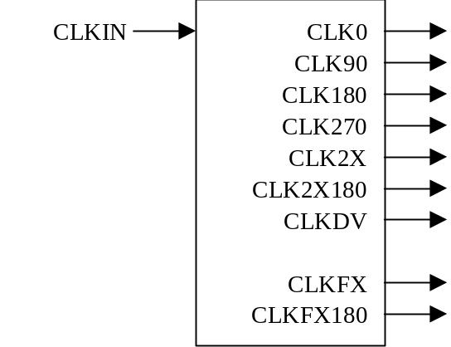
Figure 2 : Digital Clock Manager
Le DCM offre quatre possibilités qui sont les suivantes :
- Le DCM génère une nouvelle horloge (interne ou externe), qui est en phase par rapport à l’horloge d’entrée.
- Le DCM produit un large choix de fréquences d’horloge de sortie performantes avec une grande flexibilité de multiplication et de division.
- Le DCM contrôle les phases que ce soit en statique ou en dynamique.
- Le DCM diminue au maximum les interférences électromagnétiques (EMI) par contrôle des spectres de sortie.
Ce module produit une méthode très flexible pour générer de nouvelles fréquences d’horloge. Les signaux CLK2X et CLK2X180 sont utilisés pour doubler les fréquences d’horloge avec l’une déphasée de 180°.
L’horloge CLKDV crée une division d’horloge avec des rapports de 1.5, 2, 2.5, 3, 3.5, 4, 4.5, 5, 5.5, 6, 6.5, 7, 7.5, 8, 9, 10, 11, 12, 13, 14, 15 et 16.
Les signaux CLKFX et CLKFX180 sont utilisés pour produire différentes fréquences. Deux entiers M et D qui varient entre 1 et 4096 règlent la fréquence :
Pour finir le DCM crée les horloges CLK0, CLK90, CLK180 et CLK270 qui sont des horloges déphasées par rapport à la fréquence d’entrée.

3.2.5 Mode de configuration
La plate-forme Xilinx Virtex-II dispose de 5 modes de chargement. Le choix s’effectue à l’aide des signaux M0, M1, M2 (Tableau 3). Nous avons retenu le mode Slave SelectMap qui utilise une horloge externe de 10 MHz.

Mode | M2 | M1 | M0 | Type de chargement
Master Serial | 0 | 0 | 0 | Série en mode maître
Slave Serial | 1 | 1 | 1 | Série en mode esclave
Master SelectMap | 0 | 1 | 1 | Parallèle en mode maître
Slave SelectMap | 1 | 1 | 0 | Parallèle en mode esclave
Boundary Scan | 1 | 0 | 0 | IEEE 1532 / IEEE 1149
Tableau 3 : Mode de programmation des FPGA Xilinx Virtex-II

Le mode Slave SelectMap est une des configurations la plus rapide. Ceci est dû au mode de configuration parallèle. Les données sont écrites dans le FPGA Virtex-II avec le signal BUSY qui contrôle le flot des données. Des données externes sont produites, telles que : CCLK, un signal de sélection CS_B et un signal de lecture-écriture.
Le signal BUSY indique si le FPGA peut accepter d’autres données. Si BUSY est inactif (’0’), le FPGA lit les données DATA[7..0] sur front montant de CCLK quand CS_B et RDWR_B sont à l’état bas. Si BUSY est actif (‘1’), les données sont ignorées par le FPGA.
Quand le signal RDWR_B est à l’état bas , les Bytes sont écrits. A l’inverse ce signal indique que les données viennent d’être lues.
Le signal CS_B permet la remise à zéro du bus de données DATA[7..0]. Pour écrire ou lire les données, ce signal doit être à l’état bas.

Les signaux requis sont :
- PROG_B : Signal de reset
- DONE : Remonte à 1 en fin de chargement
- BUSY : à 0 pendant la mémorisation d’un Byte
- DATA[7..0]: Bus de données de 8 bits
- RDWR_B : Signal de lecture et écriture
- CS_B : signal Chip Select

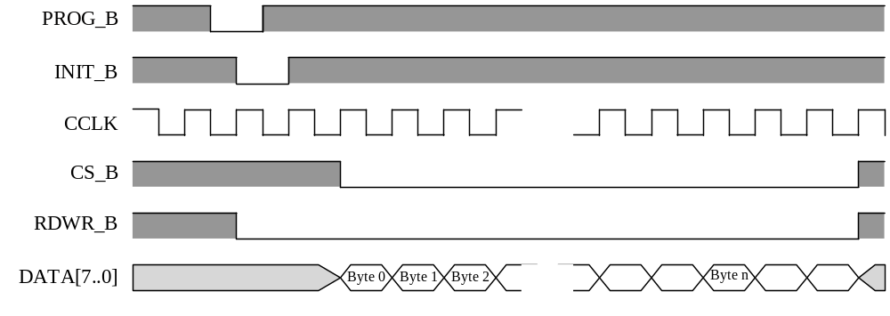
Figure 3 : Gestion des signaux de programmation

Chapitre 4 Le capteur CMOS

4.1 Introduction
Pour convertir la « lumière en bits », les deux techniques principalement utilisées en imagerie reposent sur l’utilisation de capteurs CCD ou CMOS.
La technologie CCD (Charge Coupled Device ou dispositif à transfert de charges) est, avec son quart de siècle, la plus ancienne, et son histoire va de pair avec de nombreuses contraintes techniques. L’accès au CCD se fait une rangée à la fois, de façon séquentielle en toute similarité avec un registre à décalage. De surcroît, un CCD est basé sur un principe de transfert de charges qui est caractérisé par une demande énergétique assez élevée.
De leur côté, les capteurs CMOS expriment leur suprématie. En effet avec la possibilité d’ajouter sur la puce des fonctions de traitement mixtes et numériques, nous pouvons entrevoir une solution ultime, compacte et à faible consommation de caméra sur une puce. Tout pixel du composant est adressable en x et en y de façon unique, comme pour une cellule de mémoire Dram standard. Il est envisageable de réaliser des fonctions particulières (zoom, panoramique…), voir de créer un obturateur électronique. Enfin, les capteurs CMOS ne sont pas sujet aux phénomènes typiques d’éblouissement (blooming) et de traînage (smearing) des CCD, du fait de la saturation du pixel lorsqu’il est exposé à une lumière intense.
C’est pourquoi, nous portons donc un grand intérêt à la réalisation d’une caméra à technologie CMOS. Le capteur utilisé sera le PB-MV13 [Pho00] de chez Photobit. La suite de ce chapitre est consacrée à sa présentation et mise en œuvre.

4.2 Le PB-MV13 Photobit
Le capteur PB-MV13 a une résolution de 1280H×1024V soit 1.31 Megapixels avec un flux de 500 images/s à une horloge de 66MHz.
Le PB-MV13 inclut un circuit de timing et de contrôle de chaque pixel, un circuit de conversion ADC et une sortie pouvant multiplexer les opérations. Le capteur requiert un FPGA (Figure 4) afin de pouvoir créer toutes les séquences nécessaires aux opérations.

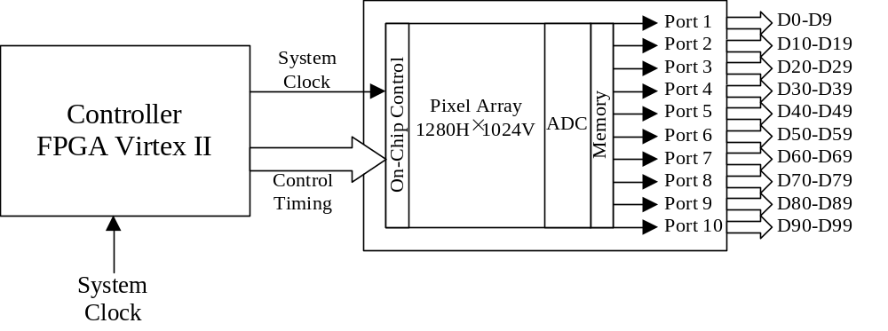
Figure 4 : Système caméra

Avec la technologie TrueSnap Freeze Frame electronic shutter, tous les pixels sont intégrés en parallèle. Les charges sont mémorisées dans une mémoire analogique (une mémoire pour chaque pixel) et sont ensuite digitalisées ligne par ligne et sont, pour finir, affectées en sortie sur 10 ports de 10 bits.
L’intégration des photo-détecteurs est contrôlée par deux signaux : PG_N et TX_N. Pour initialiser à zéro les pixels et commencer une nouvelle intégration, PG_N est mis à l’état bas. Pour transférer les données dans chaque mémoire pixel, TX_N est mis à l’état bas. L’écart de temps entre ces deux signaux est le temps d’exposition de la matrice CMOS.
Le capteur peut opérer en mode simultané ou séquentiel. En mode simultané, une série de trames est capturée mais pendant ce temps une nouvelle intégration peut intervenir. En mode séquentiel, une nouvelle intégration intervient dès que la dernière ligne (ligne #1023) ou la dernière ligne de la fenêtre d’intérêt est atteinte. Alternativement, le capteur peut acquérir une seule image en mode single frame ou snapshot.
Le capteur a une architecture parallèle de 1280 convertisseurs ADC qui permet la digitalisation simultanée des pixels sur une ligne entière. Des signaux sont donc utilisés pour contrôler cette conversion et pour permettre la procédure de lecture des pixels.
Un bus de 10 bits ROW_ADDR (row address) permet la sélection de chaque ligne. Le signal ROW_STRST démarre la procédure de lecture de la donnée analogique de chaque pixel sur la même ligne, puis ordonne la conversion A/N et pour finir le stockage des données dans le registre numérique. Quand l’action est terminée, le capteur envoie une réponse sur le signal ROW_DONE.
La lecture des données digitales est contrôlée par la mise à l’état bas de LD_SHIFT suivie du signal DATA_READ. LD_SHIFT qui transfère les données stockées dans le registre ADC vers le registre de sortie. DATA_READ permet l’activation de l’action précédente. Une nouvelle lecture de ligne et le cycle de conversion peut commencer après deux cycles de CLK quand DATA_READ est bas.
L’ensemble des actions peut être représenté par le block fonctionnel suivant :
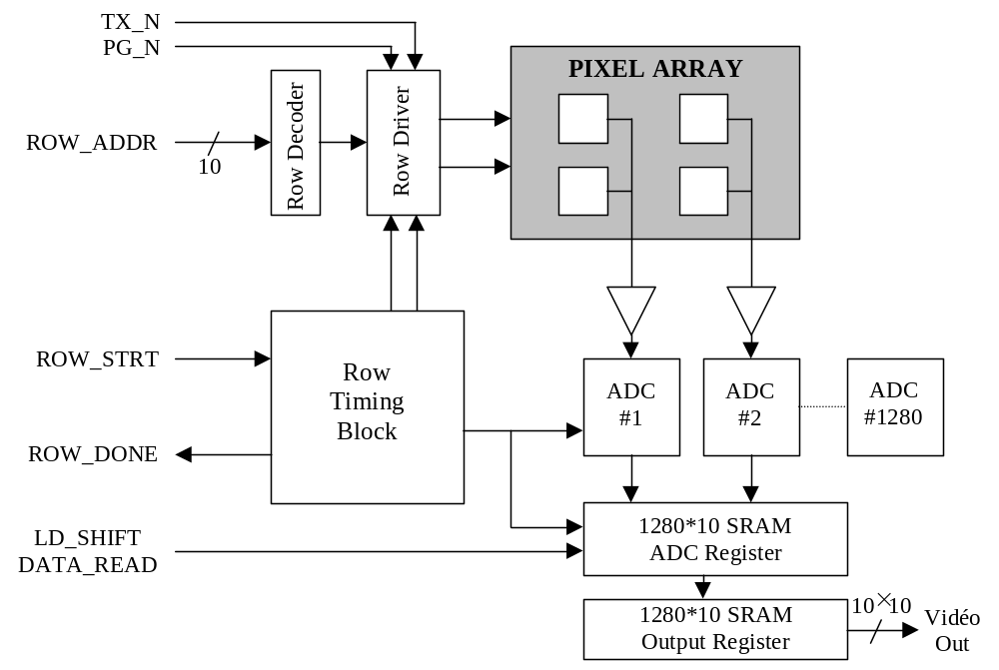
Figure 5 : Bloc fonctionnel

4.3 Séquence des signaux de contrôle

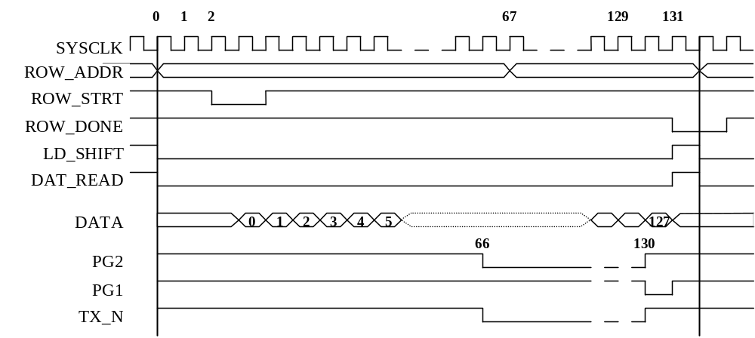
Figure 6 : Séquence ligne

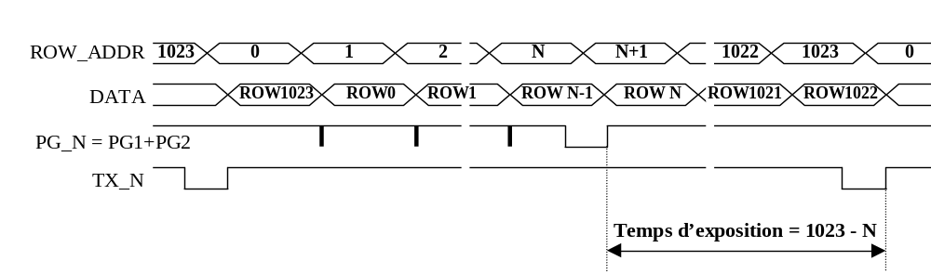
Figure 7 : Séquence trame

 La surface pixel du PB-MV13 est partitionnée verticalement en 128 groupes de 10 colonnes qui correspondent aux 10 ports de sortie. La première partition de 10 colonnes est disponible sur le Port 1 ainsi que la dernière sur le Port 10. L’opérateur peut donc accéder facilement à chaque pixel en utilisant chacun de ces ports.

 Le PB-MV13 contient un circuit de calibration qui réduit le bruit. Ce procédé de calibration consiste à connecter un signal de calibration (VREF2) sur chaque entrée des convertisseurs ADC, d’estimer et de stocker ces offsets (7 bits) pour les déduire des échantillons suivants. Cette calibration intervient automatiquement après un reset logic (LRST_N) mais elle peut aussi être commandée par un pulse négatif (CAL_STRT_N). Quand la calibration est terminée, le capteur génère un pulse négatif (CAL_DONE_N). Il faut noter qu’une variation de température trop élevée demandera une nouvelle calibration.
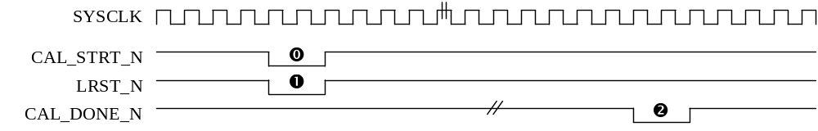
Figure 8 : Signaux de calibration

- CAL_STRT_N est un pulse négatif qui lance la séquence de calibration des ADCs.

- LRST_N est un pulse négatif qui initialise la logique numérique.

 CAL_DONE_N est un pulse négatif généré par le capteur dès que la calibration est terminée. Ce signal est généré 112 cycles de SYSCLK après CAL_STRT_N ou bien LRST_N.

4.4 Electronic Shutter (Obturateur électronique)
Le capteur est capable d’opérer avec la technologie TrueSNAP freeze-frame electronic shutter mais il est aussi capable d’opérer en mode Electronic Rolling Shutter (ERS). Avec le TrueSNAP l’obturateur génère une vidéo continue que ce soit en mode simultané ou bien séquentiel.

4.4.1 TrueSNAP Mode simultané

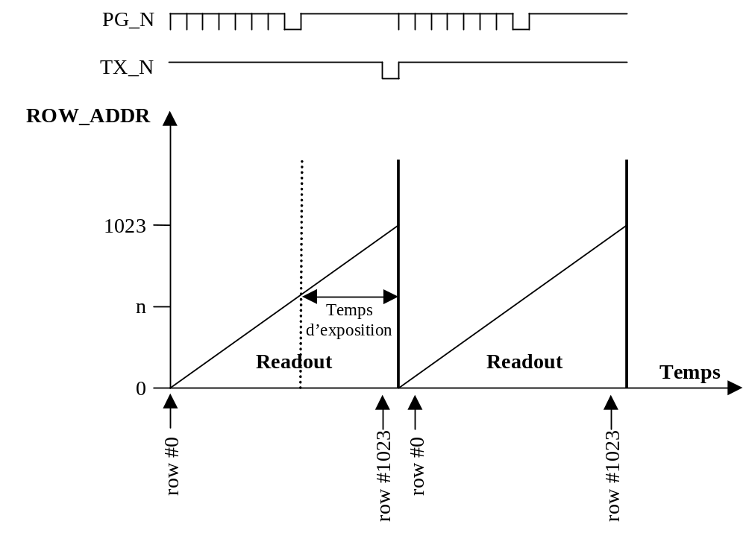
Figure 9 : Mode simultané
En mode simultané, une série de trames est capturée, les signaux PG_N et TX_N sont utilisés pendant les données sont encore dans une phase de traitement. En mode simultané, typiquement la fin de l’intégration intervient pendant la dernière ligne de la trame ou bien lors de la ligne de la fenêtre d’intérêt. La position du début de l’intégration doit être variable afin de régler un temps d’intégration. Nous pouvons noter que les mémoires pixels sont effacées pendant la procédure de lecture des données.

4.4.2 TrueSNAP Mode séquentiel

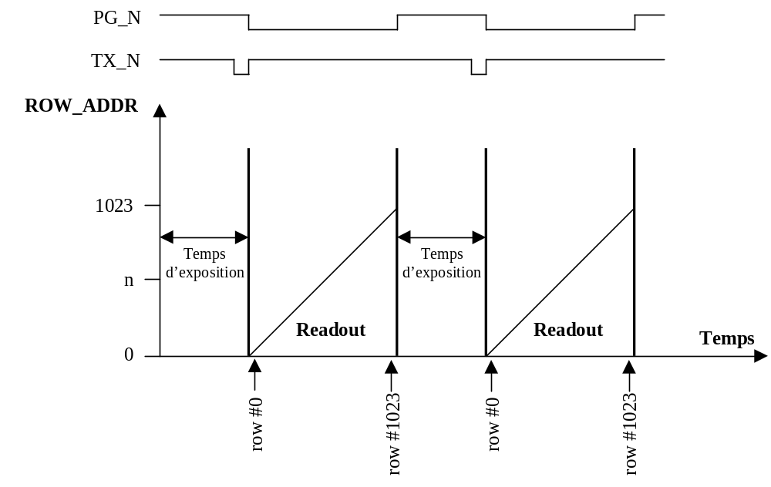
Figure 10 : Mode séquentiel

En mode séquentiel les signaux PG_N et TX_N sont utilisés pour contrôler à la fois le temps d’intégration, la phase de digitalisation et de lecture des données. L’intégration d’une nouvelle trame ne s’effectue dès que la trame précédente a été traitée.

4.5 Interface d’acquisition (Pilotage du capteur CMOS)
Afin de piloter le capteur CMOS, le développement d’une interface a été nécessaire. Elle met en œuvre les différents signaux de contrôle vus précédemment. Toutefois le rajout de quelques signaux de contrôle a été judicieux afin d’utiliser ce capteur dans des contraintes précises imposées par l’application ciblée.
Le paramètre « temps d’intégration » du capteur est une chose importante. C’est pourquoi un bus de 10 bits (row_exposure <9..0>) a été rajouté afin de pouvoir régler le temps d’intégration de ce capteur. Pour une horloge de 66 Mhz, le temps d’intégration est réglable sur une plage de 2μs à 2ms. Il est nécessaire de noter que ces limites sont variables suivant l’horloge utilisée.
Note : Nous pouvons remarquer l’importance des DCM (Digital Clock Manager) du FPGA pour rendre le temps d’intégration complètement paramétrable sans aucun souci de changer le quartz suivant la plage souhaitée. De même un bus de 2 bits est nécessaire pour fonctionner en mode simultané ou séquentiel.

4.5.1 Les signaux d’entrée-sortie

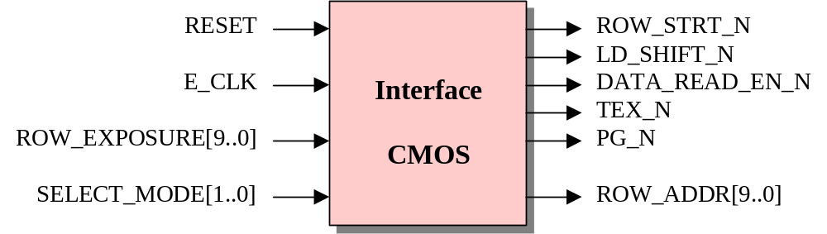
Figure 11 : Interface CMOS

Cette interface doit permettre le pilotage de l’ensemble du capteur CMOS. Elle doit générer l’ensemble des séquences présentées précédemment.

4.5.2 Code VHDL
Le code VHDL de cette interface vous est présenté en Annexe x. Il repose tout simplement sur l’utilisation d’un compteur synchrone. Cette interface n’a aucune difficulté, mais elle demandera tout de même une grande intention lorsqu’elle sera implémentée au niveau FPGA. Il faudra surveiller les différents temps de transit des ces signaux. Il sera judicieux de placer en sortie de chacun de ces signaux des cellules de métastabilitées.

4.6 Gestion des données de sorties
La gestion du capteur est très simple, cependant l’ensemble des données parallèles de sa sortie vidéo nécessite deux traitements.
■ Premièrement : Mettre au format IMAGING TECHNOLOGY
La génération de deux signaux de synchronisation (Horizontale et Verticale) est obligatoire afin de rendre compatible les données vidéo avec la chaîne de traitement bas niveau. Ces signaux seront au format IMAGING TECHNOLOGY. Dans ce format de bus vidéo, ce sont les synchros horizontales et verticales qui définissent directement la validité des pixels dans le flot. Une synchro horizontale à ‘1’ indique la fin d’une ligne. Elle doit durer au minimum 6 cycles de Clk. La synchro verticale est identique à la synchro horizontale sauf en fin d’image où elle prend la valeur ‘1’ pendant au moins la durée de 6 lignes.
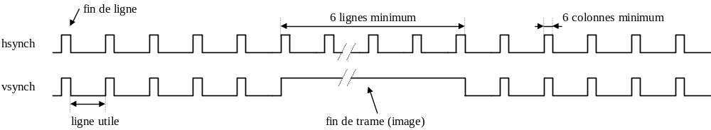

Figure 12 : Principe des synchronisations

Note : Les durées de 6 cycles de Clk ou de 6 lignes proviennent de la gestion des effets de bords dû à la mise en œuvre du masque de convolution 12×12. Les différentes synchronisations doivent respecter ces timings afin que certaines données ne soient pas erronées.
■ Deuxièmement : Module parallèle-série
Le deuxième traitement repose sur la remise en forme des données du capteur CMOS. En effet les données issues du capteur sont sous forme de 10 bus parallèles de 10 bits. Ces données ne peuvent pas être traitées de cette façon, une mise en forme des données en flot de pixel est judicieuse. Une solution simple et facile à mettre en œuvre est de multiplexer les données, avec une horloge 10 fois plus rapide que celle des données issues du capteur.

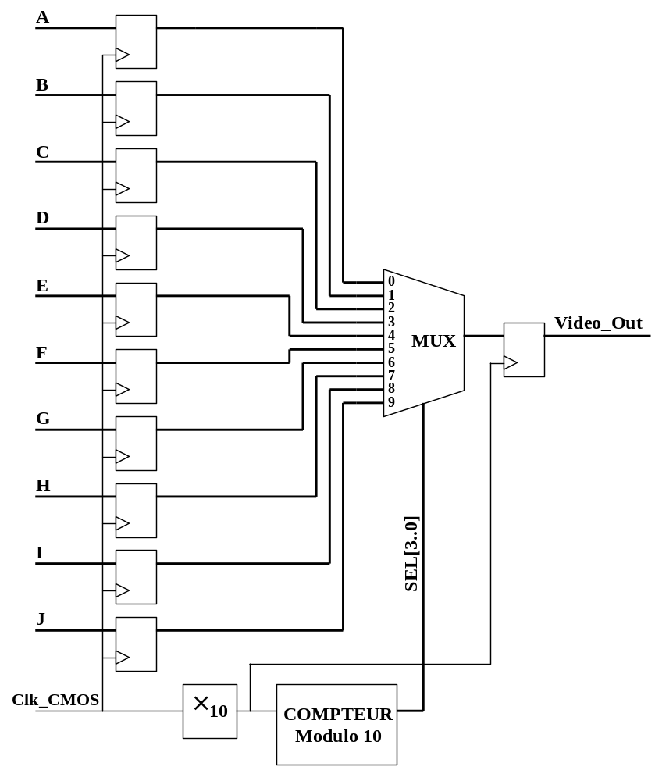
Figure 13 : Schéma synoptique du module parallèle-série

Les données issues du capteur sont représentées par les bus 10 bits A, B, C, D, E, F, G, H, I, J qui correspondent aux 10 ports parallèles. Un compteur modulo 10 permet la sélection des données à une fréquence 10 fois plus grande que celle issue du capteur. Le multiplexeur commandé par SEL[3..0] permet la sélection de chaque pixel. Chaque pixel sera envoyé sur un bus série.

Chapitre 5 Détection de contours

5.1 OREC (Opérateur Reconfigurable d’Extraction de Contours)
Ce circuit réalise une chaîne complète d’extraction de contours à approche dérivative de bas niveau (Figure 14). L’architecture utilisée permet de réaliser des filtres non récursifs à noyau large de type Sobel, Shen [She86], Deriche [Der87], BPT [Bou94]. Le choix architectural de l’opérateur fait suite aux travaux de Federico Garcia Lorca [Lor96] qui montre qu’un dérivateur récursif ou non-récursif à noyau large est composé d’un lisseur récursif ou non associé à des dérivateurs locaux.

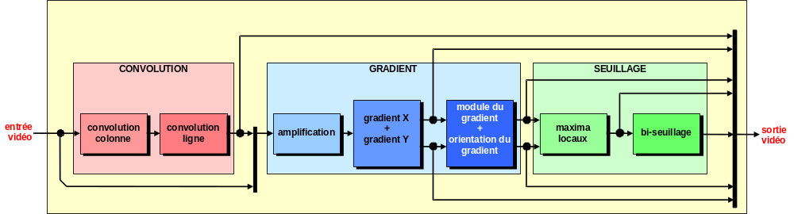
Figure 14 : Synoptique du composant OREC

5.2 Filtrage
Le filtrage améliore le rapport signal sur bruit à partir d’un filtre non-récursif à noyau large de dimension 12×12 dont la réalisation se résume à effectuer une convolution de l’image avec un noyau 12×12.
La convolution du point S[i, j] dans une image de dimension [I, J] par un noyau ‘h’ de taille [M, N] est :
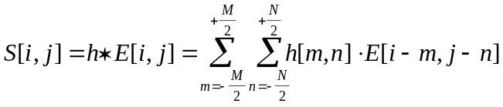
avec {0 ≤ i < I ; 0 ≤ j < J}
S[i,j], E[i,j] représentent les points à la position i, j dans l’image filtrée (sortie : S) et l’image brute (entrée : E).
La forme des noyaux ‘h’ utilisés est symétrique (⇒ M = N). Le filtrage (ou lissage) peut alors se décomposer en une convolution colonne ‘h_{C}’ suivie d’une convolution ligne ‘h_{L}’.
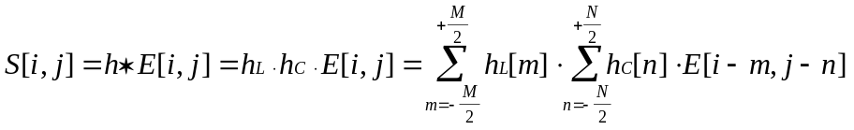
avec h_{L} = ^{T}h_{C} et {0 ≤ i < I ; 0 ≤ j < J}
Les filtres ainsi réalisés, avec cette décomposition, sont du type Canny-Deriche [Der87], Shen-Castan [She86], etc.
L’avantage de coder le noyau ‘h’ sous forme ‘h_{L}⋅h_{C}’ est la réduction du nombre d’opérateurs arithmétiques nécessaires à la réalisation du filtre :
- 13 × 13 × multiplieurs + 12 × 12 × additionneurs pour un codage brut de h,
- 2 × 13 × multiplieurs + 2 × 12 × additionneurs pour un codage de ‘h = h_{L}⋅h_{C}’.
Par contre, un inconvénient des filtres à noyau large est leur application sur les bords de l’image car des conditions initiales nulles peuvent faire apparaître dans la suite des traitements des contours « fantômes »[Lam01]. Pour limiter ces effets de bords, nous avons utilisé un effet miroir qui ajoute des bords à l’image à traiter. Les valeurs des pixels sont obtenues par symétrie par rapport aux bords et les traitements sont limités aux pixels de l’image originale. Après traitement l’image résultante est réduite aux pixels traités (Figure 3).

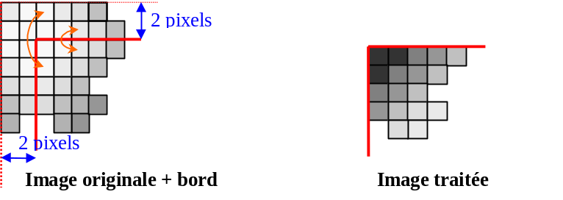
Figure 15 : Exemple d'effet miroir

5.3 Gradients directionnels
Ils correspondent aux gradients horizontaux et verticaux de l’image et sont obtenus à partir de deux filtres non-récursifs 2×2 h_{H} et h_{V}.
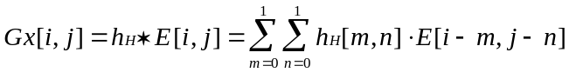 avec 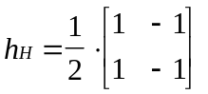
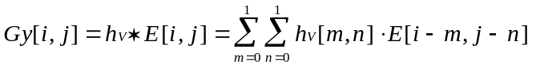 avec 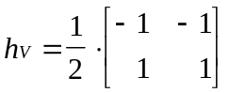

5.4 Norme et orientation du gradient
La norme, ou module du gradient, est obtenue par l’équation :
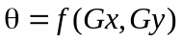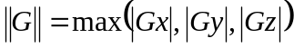 avec 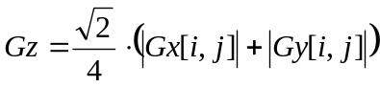
L’orientation utilisée pour filtrer la norme du gradient nécessite peu de précision, ce qui revient à définir des domaines ou secteurs obtenus avec une précision de 22,5°.

5.5 Maxima locaux
Ce traitement compare la norme du gradient du point considéré à ses deux voisins situés à une distance unitaire de part et d’autre du gradient. Par conséquent, le traitement s’effectue sur un voisinage local 3×3 qui impose d’interpoler les valeurs de la norme pour des directions à 22,5°.

5.6 Bi-seuillage
Il segmente l’image en trois classes, à savoir le fond, les contours potentiels et les contours sûrs. Cette opération constitue l’étape de prétraitement d’un seuillage par hystérésis.

Chapitre 6 : Le standard DVI

6.1 Introduction
Défini par un groupement de constructeurs informatiques, le standard DVI [DVI99] (Digital Visual Interface) se veut l’interface du futur entre l’écran et le micro-ordinateur.
Le numérique a gagné presque tous les secteurs de l’informatique : impression, stockage, etc. Un seul domaine résiste encore à son emprise : l’affichage. Les écrans se branchent aux unités centrales (ou autres systèmes) selon une norme qui date d’une dizaine d’années : l’interface analogique VGA (Video Graphics Array). Cette dernière transforme les données numériques issues de l’application en signaux analogiques, qui autorisent ensuite l’affichage à l’écran. Mais la conversion du numérique en analogique altère l’intégrité des signaux transmis et dégrade donc la qualité de l’affichage.
Cette détérioration est encore plus marquée lorsqu’il s’agit d’écrans à cristaux liquides. En effet, à la sortie du connecteur VGA, les données subissent une première transformation numérique vers l’analogique, mais elles sont ensuite reconverties en numérique afin que l’affichage soit rendu possible. Une double conversion qui se traduit par une dégradation accrue de l’image. Pour supprimer ces altérations, différents constructeurs (Compaq, HP, Intel…) se sont regroupés en 1998 pour créer le DDWG (Digital Display Working Group). Leurs travaux ont abouti à la création du DVI, destiné à promouvoir un affichage entièrement numérique. Le DVI (Figure 16) exploite la technologie TMDS (Transition Minimized Differential Signaling) créée par Silicon Image. Celle-ci fonctionne selon un algorithme qui consiste à réduire les interférences magnétiques durant la transmission.

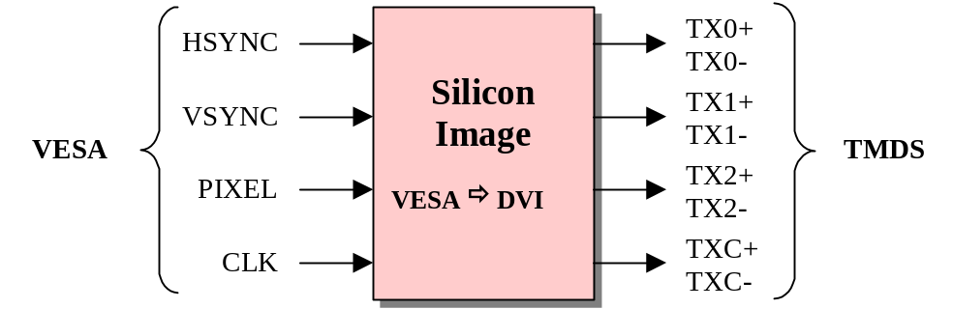
Figure 16 : Interface VESA/DVI

En pratique, le processeur graphique de l’ordinateur envoie des données composées de pixels (sur 24 bits) ainsi que des informations de contrôle (sur 6 bits) au transmetteur TMDS situé sur la carte graphique. Les informations sont codées par trois processeurs DSP (Digital Signal Processor) du transmetteur par l’algorithme TMDS. Au final, chacun des trois processeurs reçoit 8 bits de données correspondants à l’une des trois couleurs primaires (rouge, vert, bleu) ainsi que des signaux de contrôle horizontal et vertical pour le positionnement.
Plusieurs chaînes de caractères TDMS de 10 bits passent ensuite par le câble. Elles sont alors dirigées vers les trois canaux de données, correspondant aux trois processeurs de DSP précédents, afin d’être décodées. Ces canaux, ainsi qu’un quatrième réservé à l’horloge du système, forme un lien TDMS. La norme DVI fixe deux liens TDMS par connecteur, ce qui équivaut à une bande passante de 1,65 Gbit/s ou 165 mégapixels par seconde.
Des valeurs qui permettent de gérer tous les écrans LCD, mais qui s’appliqueront aussi aux moniteurs du futur à la norme HDTV (High Definition Television) avec une résolution de 1920 × 1080 pixels. La fonction plug and play est intégrée dans la norme DVI avec les spécifications du standard VESA (Video Electronics Standards Association)[VESA99]. Les écrans DVI doivent ainsi gérer un mode minimal à l’allumage de 640 × 480, associé à une fréquence de rafraîchissement de 60 Hz. Pour la consommation d’énergie du moniteur, ce standard définit divers états de fonctionnement afin de pouvoir mieux gérer la liaison TDMS.
Afin de convertir nos données issues du FPGA, le composant SiI160 [PDT00] de chez Silicon Image nous est apparu la seule solution actuellement sur le marché. Ce composant correspond parfaitement à nos contraintes, que ce soit au niveau des signaux d’entrée ou sa plage d’utilisation en fréquence.

6.2 Silicon Image – SiI160
L’émetteur SiI160 (Figure 17) utilise la technologie PanelLink Digital qui supporte les affichages pouvant aller des résolutions VGA à UXGA (25-165 MHz). Les signaux de contrôle du Sil160 doivent être au standard VESA (Vidéo Electronics Standards Association). Les données traitées sont transformées au format DVI afin d’être compatible avec l’écran numérique. Le principe du composant peut être représenté par le schéma suivant :

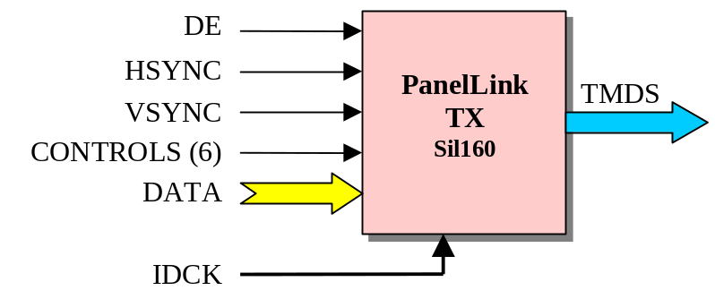
VGA (640×480)
SVGA (800×600)
XGA (1024×768)
SXGA (1280×1024)
UXGA (1600×1200)
HDTV (1920×1080)
QXGA (2048×1536)
Figure 17 : PanelLink SiI160

Cette interface vidéo numérique offre une bande passante de 5Gbits/s par liaison TMDS (Transition Minimized Differential Voltage Swing Adjust) composée de trois canaux de données R,V, B à 165Mpixels/s (24×165 Mbits/s). Bien supérieure à celle mise à disposition par IEEE 1394a (400Mbits/s), elle est suffisante pour satisfaire aux exigences de transmission de la vidéo haute définition non comprimée (2.2Gbits/s).
Deux bus d’entrée DIE[23..0] et DIO[23..0] acheminent les données codées sur 24 bits. Ces deux bus peuvent être combinés afin de différencier les pixels pair et impair (Figure 18). Ce mode permet l’affectation d’une horloge 2 fois plus faible. En fonctionnement normal, le composant nécessite une fréquence de 108MHz.

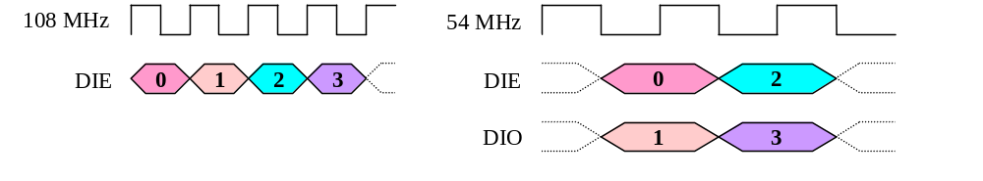
Figure 18 : Mode des bus d'entrée

6.3 Signaux de synchronisation d’après le standard VESA
Pour traiter dans de bonnes conditions les données issues du FPGA, l’ensemble des signaux de contrôle doit être spécifié suivant le standard VESA. Pour notre application le moniteur permettra un traitement au format 1280×1024 à une fréquence de 60Hz (non entrelacé). Nous devons respecter les différentes contraintes de temps sur les lignes et les colonnes imposées par le standard VESA (Figures 19,20).

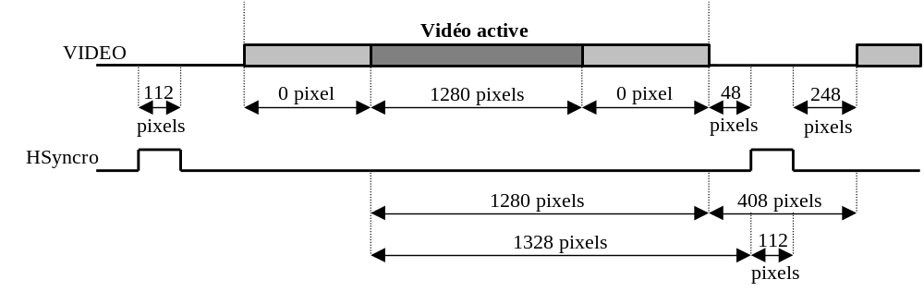
Figure 19 : Gestion des colonnes

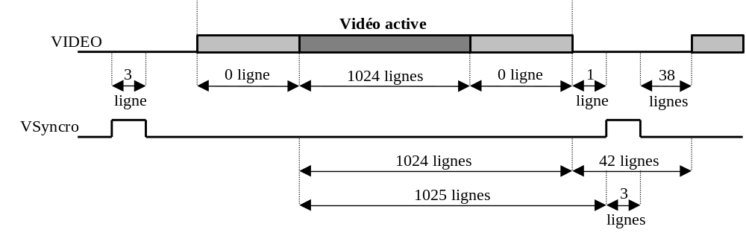
Figure 20 : Gestion des lignes

D’après la norme VESA, la mise en œuvre des synchros horizontale et verticale requiert une attention particulière comme le montrent les signaux précédents. La seule difficulté est d’adapter le pilotage du capteur CMOS à ces signaux. Le séquencement des signaux de contrôle du capteur CMOS est dépendant des spécifications de la norme VESA.
Note : Le SiI160 est le composant qui spécifie les différentes séquences et fréquences pour le reste de la carte que ce soit au niveau du FPGA ou du capteur. En mode optimisé, le SiI160 nécessite une fréquence de 54 MHz ce qui représente une fréquence de traitement pour la chaîne de détection de contours de 108MHz et pour le capteur CMOS une fréquence de 5,4MHz (flux vidéo de 40 images/s).

Chapitre 7 : Conception matérielle

7.1 Gestion du démarrage de la carte
La difficulté de la mise en marche d’une carte électronique, c’est de pouvoir l’initialiser au démarrage sans aucune intervention. Pour remédier à cela, l’utilisation d’un composant de reset automatique par rapport à un seuil durant la mise sous tension est judicieux. Le composant utilisé est un MAX6301 (Figure 21).

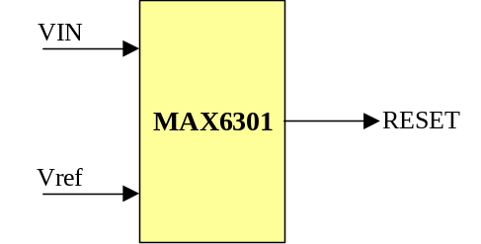
Figure 21 : Circuit de reset

Principe de fonctionnement : Pendant la montée de la tension d’alimentation (VIN = 3.3V), le composant détecte le seuil grâce à la tension Vref. Dès que la tension de seuil Vref = 3V est atteinte, le MAX6301 [M6301] génère un signal de reset à l’état haut (Figure 22).

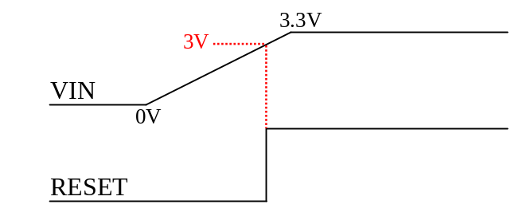
Figure 22 : Niveau de reset

7.2 Alimentations
La carte intègre deux plans d’alimentations (3.3V et 1.5V). Tous les composants de cette carte fonctionnent sous 3.3V sauf le cœur du Virtex-II qui fonctionne sous 1.5V. La difficulté a été de trouver un régulateur de 1.5V pouvant respecter la tolérance de ± 75mV nécessaire au cœur du FPGA. Le régulateur utilisé est le Linear Technology lt1580 [lt1580]. Ces niveaux d’alimentations permettent d’avoir une carte avec une faible consommation.

7.3 Testabilité
Pour faciliter le test de la carte, plus particulièrement le test du Virtex-II et des 3 PROMS de chargement, nous avons implanté le test boundary scan ou « JTAG ».
C’est un bus de 4 signaux obligatoires et un facultatif :
- TDI : Test Data Input : entrée série du boundary scan
- TCK : Test Clock : horloge du boundary scan
- TMS : Test Mode Select : signal de contrôle du boundary scan
- TDO : Test Data Output : sortie série du boundary scan
- TRST : Test Reset : signal de reset du boundary scan actif à 0.
Note : Pour qu’un composant soit dit compatible de la norme IEEE 1149.1, il doit posséder au moins les 3 instructions suivantes : BYPASS, SAMPLE, EXTEST.
Remarque : Afin de vérifier le bon fonctionnement du FPGA, nous avons mis en œuvre un système avec une led. Cette led clignote tout les 210 ms si le FPGA est en phase de traitement des données.

7.4 Design de la carte
L’ensemble des schémas électroniques vous est présenté en Annexes 4, 5, 6. Le design des fonctions n’a pas posé de problème en soi, cependant des « organes » (capacités de découplage, pull-up, pull-down, circuit de testabilité, etc…) ont été judicieusement intégrés.

Notre carte électronique, résultat de notre placement et routage sous ALLEGRO, vous est présentée en Annexe 7. Nous pouvons noter le faible encombrement de l’ensemble des composants. Cette carte est au format double europe.

Conclusion et perspectives

Le problème que nous avons traité est l’étude et la conception d’un capteur actif vidéo CMOS. Le but est d’avoir une solution sur table d’une chaîne complète d’extraction de contours entièrement numérique. La carte, support de ce circuit fonctionne en parfaite autonomie. De plus, son coût reste relativement faible pour un tel traitement (20 000 Frs, carte tissée comprise).
L’acquisition des images s’effectue à l’aide d’une matrice CMOS 1280×1024. Les images sont traitées par une chaîne d’extraction de contours implémentée au sein d’une plate-forme FPGA Virtex-II. Les données vidéo sont converties au standard VESA afin de les rendre compatibles avec le composant SiI160 (VESA⇒DVI).
Le FPGA intègre trois sous-ensembles : l’acquisition, le traitement, la restitution.
L’acquisition consiste à piloter le capteur CMOS ; elle est aujourd’hui validée au niveau du fonctionnel.
Le traitement réalise une extraction de contours. Ce dernier fonctionne déjà sur un ASIC. Le portage des algorithmes le constituant est actuellement en phase finale de réalisation ; la reprise de l’ensemble des fichiers VHDL a été validée en simulation.
La restitution, enfin, est toujours en cours de développement .
Notre carte, support de notre application, est actuellement en phase de fabrication CI.

A court terme, ce projet trouvera une application dans les systèmes embarqués pour missiles. Notre carte servira comme support de validation des nouvelles technologies intégrées sur cette carte.
A long terme, ces technologies (plate-forme FPGA, capteur CMOS) permettront un taux d’intégration et de performances de plus en plus élevé.

A titre personnel, ces quatre mois au sein de AEROSPATIALE MATRA MISSILES m’ont été bénéfiques.
En effet, cela m’a permis d’appréhender la difficulté de réaliser un projet dans sa totalité.
Ce stage m’a d’autant plus intéressé, qu’il m’a également permis de suivre le cheminement de l’étude, la conception et le test d’une carte électronique.
C’est dans ces conditions que j’ai été amené à faire de la recherche dans le domaine des capteurs CMOS, nouvelles plates-formes FPGA et pour finir nouvelle interface vidéo.
Lors de mon stage au sein du Département Etudes Electroniques j’ai rencontré quelques difficultés au niveau de la gestion en temps du projet. Cependant, j’ai pu les surmonter grâce à l’aide d’un autre stagiaire ainsi que de mon tuteur.
Enfin, le fait de réaliser ce stage dans une entreprise traitant des systèmes de défense, m’a permis d’apporter plus de rigueur dans mes choix scientifiques et techniques

Références

[Xil01] Handbook - « Virtex-II Platform FPGA », Décembre 2000
[Pho00] DataSheet - « PB-MV13 - 20mm CMOS Active-Pixel - Digital Image Sensor », Août 2000
[She86] S.Castan, J.Shen - « An optimal linear operator for edge detection », IEEE Conference on Vision and Pattern Recongnition, pp. 109-114, 1986
[Der87] R.Deriche - « Using canny’s criteria to derive a recursively implemented optimal edge detector », International Journey on Computer Vision, pp. 167-187, 1987
[Bou94] E.B.Bourenane - « Conception et implantation d’un détecteur de contours optimisé sous forme d’un circuit ASIC », Thèse, Université de Bourgogne, 1994
[Lor96] Federico Garcia Lorca - « Filtres récursifs temps réel pour la détection des contours : optimisations algorithmiques et architecturales » Thèse, Université de Paris XI Orsay, Mai 1996
[Lam01] P.Lamaty - « Opérateurs matériels de niveau intermédiaire pour le traitement temps réel des images », Thèse, Université de Cergy-Pontoise, Février 2001
[DVI99] Standard DVI - « Digital Visual Interface » - DDWG Digital Display Working Group », Avril 1999
[VESA99] Standard VESA - « Video Electronics Standards Association », 1999
[PDT00] DataSheet - « SiI160 PanelLink Digital Transmitter », Juillet 2000
[M6301] DataSheet - « Maxim 6301 - +5V, Low-Power μP Supervisory Circuits with Adjustable Reset/Watchdog », 1996
[lt1580] DataSheet - « Linear Technology 1580 - Very Low Dropout Regulator », 1995

ANNEXE 1

Le capteur CMOS PB-MV13

ANNEXE 2

Pilotage du capteur – VHDL

library ieee;
use ieee.std_logic_1164.all;
use ieee.std_logic_unsigned.all;
use ieee.std_logic_arith.all;
entity Gene_control is
port (
resetb : in std_logic;
E_clk : in std_logic;
row_exposure : in std_logic_vector(9 downto 0);
Select_mode : in std_logic_vector(1 downto 0);
row_strt_n : out std_logic;
ld_shift_n : out std_logic;
dat_read_en_n : out std_logic;
tex_n : out std_logic;
pg_n : out std_logic;
row_addr : out std_logic_vector(9 downto 0)
);
end Gene_control;

architecture ARCH_Gene_control of Gene_control is

signal compt : integer;
signal temp : integer;
signal tempo : std_logic_vector(9 downto 0);

begin

row_addr <= conv_std_logic_vector( temp,row_addr'length );
tempo <= conv_std_logic_vector( temp,row_addr'length );

Compteur: process ( resetb,E_clk )
begin

if ( resetb='1' ) then

compt <= 131;
row_strt_n <= '1';
ld_shift_n <= '0';
dat_read_en_n <= '0';
tex_n <= '1';
temp <= 1023;

if Select_mode = "00" then
pg_n <= '1';
else pg_n <= '0';
end if;

elsif ( E_clk'event and E_clk='1' ) then

compt <= compt + 1;

----------Raz du compteur a 132 sysclk---------------

if compt = 131 then
compt <= 0;
end if;

-----------Generation des signaux--------------------
case compt is

when 1 =>
row_strt_n <= '0';
when 3 =>
row_strt_n <= '1';
when 130 =>
ld_shift_n <= '1';
dat_read_en_n <= '1';
when 131 =>
ld_shift_n <= '0';
dat_read_en_n <= '0';
temp <= temp + 1;

if temp = 1023 then
temp <= 0;
end if;
when others =>
null;
end case;

----------------------------------TrueSNAP Simultaneous Mode--------------------------------------

if Select_mode = "00" then

if tempo = row_exposure then

case compt is

when 65 =>
pg_n <= '0';
when 129=>
pg_n <= '1';
when others=>
null;
end case;

elsif temp = 1023 then

case compt is
when 65 =>
tex_n <= '0';
when 129=>
tex_n <= '1';
when others=>
null;
end case;
else

case compt is
when 129=>
pg_n <= '0';
when 130 =>
pg_n <= '1';
when others=>
null;
end case;
end if;

if tempo > row_exposure and temp < 1023 then
pg_n <= '1';
end if;

----------------------------------TrueSNAP Sequential Mode--------------------------------------

elsif Select_mode = "01" then

if tempo = row_exposure then

case compt is
when 65 =>
pg_n <= '1';
when others=>
null;
end case;

elsif temp = 1023 then

case compt is
when 65 =>
tex_n <= '0';
when 129=>
tex_n <= '1';
pg_n <= '0';
when others=>
null;
end case;
end if;
end if;
----------------------------------------------------------------------------------------------

end if;
end process;

end ARCH_Gene_control;

ANNEXE 3

PanelLink – SiI160

ANNEXES 4, 5, 6

Planche 1
Planche 2
Planche 3

ANNEXE 7

Carte électronique

